免費的也很好用──影片剪輯與DVD選單製作 2011.03.09 陳燕珠
老人家看4*6的照片總是很吃力，也不會使用電腦看圖片檔，如果能將照片或影片製作成DVD，老人家只要會播放DVD，就能在電視的大螢幕上欣賞照片，也能將家庭照片做數位典藏，配上背景音樂，更加有趣，一起來做吧！^__^
以下介紹的軟體，只要在Google上搜尋軟體名稱，就可以找到下載點，★是本次課程的重點
- 蒐集素材（數位照片、掃描舊照片、從相機或DV裡取得影片原始檔、從CD取得音樂）
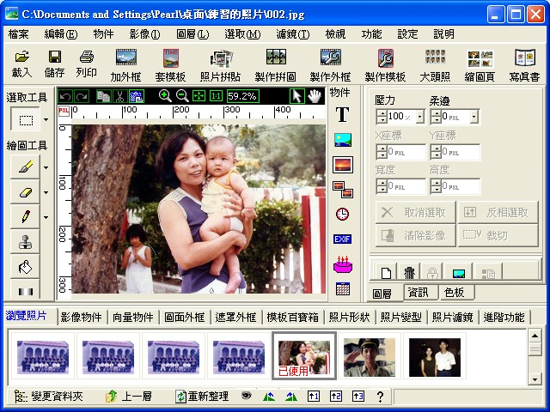
- 編緝照片：★ PhotoCap
常用功能：自動白平衡、調整亮度、移除紅眼、去除黑斑痘痘、局部剪裁、調整大小。
- 批次縮小照片：VSO Image Resizer
若要將照片做成影片，照片的大小宜剪裁或縮小（640*480～1600*1200）太大的照片只是增加製片工作的負擔與時間，還有可能造成當機。
- 影音轉檔：格式工廠
影片編輯軟體不見得能處理所有格式的檔案，有時須先轉檔。應選擇最不失真的格式，轉成該影音編輯軟體可支援的檔案。
- 音樂轉檔：音樂轉檔精靈
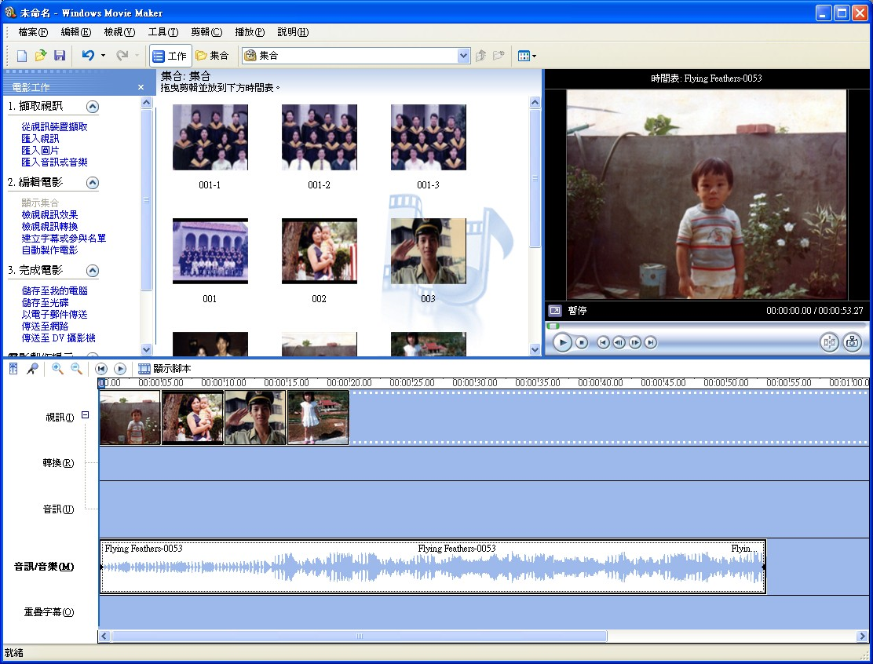
雖然格式工廠即可做音訊轉檔，但專門做音樂轉檔的軟體，轉檔速度較快、品質較穩定。
工作區
素材區
播放區
編輯區
- 音樂剪接：Wave Editor
雖然大部分的影片編輯軟體可以簡單的處理背景音樂的剪接，但有時可能須先將音樂剪輯好。
- 影片剪輯、製作：★ Windows Movie Maker( XP已內建，Win 7免費下載Windows Live Movie Maker)
●在工作區選擇功能。在素材區匯入視訊、圖片、音訊（可同時匯入多個檔案，圖片和音訊會混合在同一個集合內，但每個視訊皆獨立一個子集合。）將影片或音樂拖曳至右邊的播放區，可進行剪裁，將素材分段。將素材拖曳至底下的編緝區，在編輯區內的素材才會製作成影片。
●編輯區主要分兩種顯示模式：
1.顯示腳本：清楚看到每格影片及效果，適合用在增加或移除影片、效果；安排順序、剪接影片時。效果有兩種：加在影格本身的「視訊效果」及影格轉場的「視訊轉換」。
2.顯示時間表：顯示所有素材（影片、效果、音樂、字幕）在整個影片中的「開始及結束」位置，適合用在調整照片或音樂的播放時間、調整字幕時間及位置、剪接音樂、調整影片音訊，調整的方式為拖曳素材的前後端來調整長度，移動素材來調整位置。
●編輯區的音訊是指「影片的聲音」不可刪除，可做靜音。音訊/音樂是指額外加入的背景音樂或旁白。按右鍵可做靜音、音量、淡出、淡入、刪除等處理。
●製作字幕時，若希望有漂亮的圖片當底，需先將圖片放入影格中，選取影格後再建立字幕，選擇第三種「將字幕加在選取的剪輯」。再「改變字幕動畫」選擇要哪一種字幕→「編輯字幕文字」輸入文字→「改變文字字型及色彩」→「完成，新增字幕至電影」。
●儲存專案：編輯一陣子就儲存一下專案，只要來源素材仍在相同路徑下，可繼續編輯舊專案。
●最後完成電影時，請選擇「儲存至我的電腦」。定好名稱及儲存位置後，在「其他設定」中選擇影片格式（請顯示更多選擇才能看到其他設定）。若要製作DVD，請選擇「本機播放的視訊（2.1Mbps NTSC）」，若要在網路上傳輸，可選擇其他較小的格式。
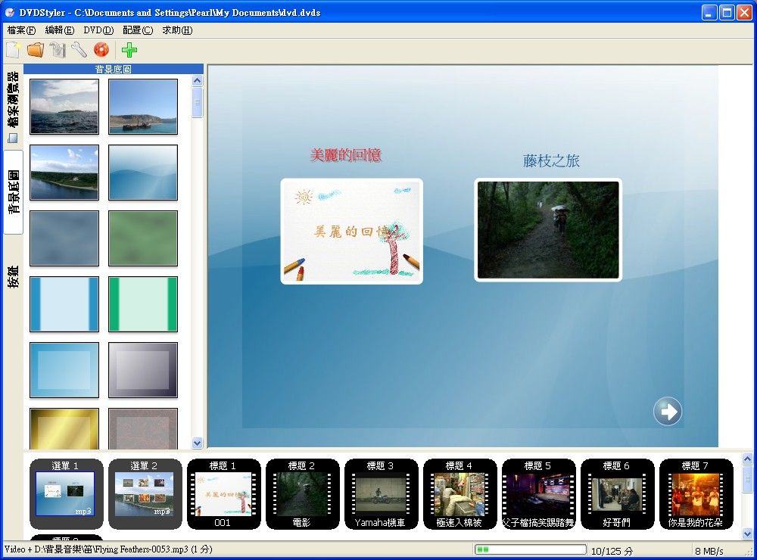
●Windows Movie Maker無法處理較大的影片檔或較高階的影片格式，建議拍攝動態影片時，最好不要連續拍太久，能停就停，寧可以許多小檔案來「接」，也不要一個大檔案來「剪」。
如果需要更高階的軟體，學校有提供「威力導演」在校內下載，請在「我的電腦」上的網址列輸入 \\nas2009 後按Enter，後輸入全校常用的帳號密碼，進入後打開ccpscd即可下載軟體，安裝後第一次啟動需要輸入序號，請洽資訊執祕。
影片佇列區
選單編排區
素材區
- ★DVD選單製作與燒錄：DVDStyler
●在「配置」「偏好設定裡」設定好預設格式，視訊是NTSC720x480、聲音是MP2 48KHz TW
●素材區可切換 1.檔案瀏覽器：瀏覽影片、背景圖。2.背景底圖：可在C:\Program Files\DVDStyler\backgrounds裡放入更多的背景圖供快速取用。 3.按鈕
●幾乎所有的操作都是在物件上按右鍵選擇功能，設定屬性。
●用檔案瀏覽器時，來源檔盡量不放桌面或「我的文件內」，路徑會比較難找。
把影片從素材區中拖曳到底下佇列區，再從佇列區拖曳到選單區，放在安全區域內。
●預設的播放方式為，每個影片播完都會回選單。如果要讓影片自動接著播放，在每段佇列的影片上，按右鍵設定「屬性」的「播放後指令」，指定該影片播完後要接著播放哪裡。
●在選單背景上按右鍵可新增文字框，輸入文字後點兩下文字框，選「字型」可設定大小。
●選單背景音樂：在底下佇列的選單上，按右鍵在「屬性」「視訊」中瀏覽電腦內的音樂檔。
●燒錄時需要一段時間，會有些畫面停留許久沒動靜，請耐心等候。

